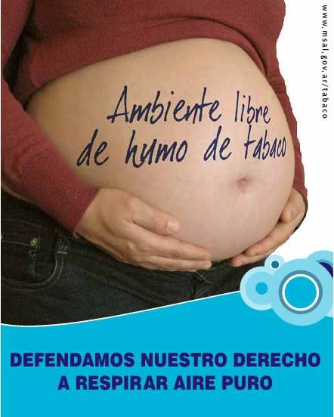

¿Qué quiere transmitir el aviso?

……………………………………………………………………………………………………………......................
……………………………………………………………………………………………………….............................
…………………………………………………………………………………………...................................………

¿Qué significa la imagen que aparece?
…………………………………………………………………………………...................................………………
…………………………………………………………………………………………...................................………
……………………………………………………………………………...................................……………………

¿Qué quiere decir el texto?
……………………………………………………………………………..................................……………………

……………………………………………………………………………...................................……………………
……………………………………………………………............................……………………………………

Crea en el siguiente espacio tu propio aviso de prevención del tabaquismo:

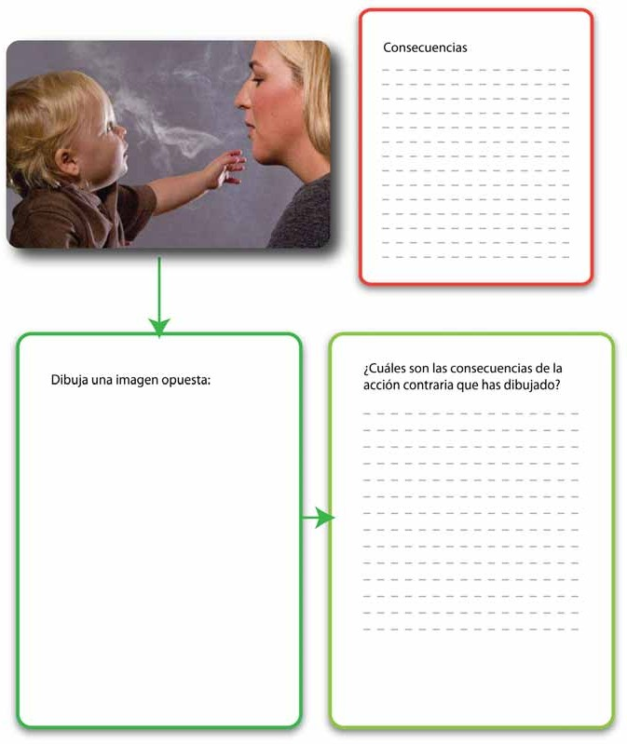

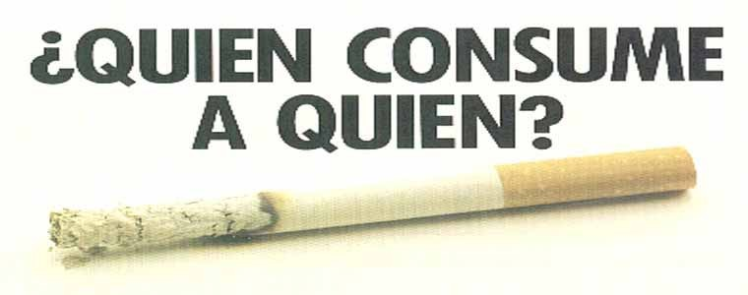

¿Qué significa la imagen que aparece?
…………………………………………………………………………...................................………………………
……………………………………………………………………………...................................……………………
…………………………………………………………………………………………...................................………

¿Qué quiere decir el texto?
…………………………………………………………………………………………………....................................
………………………………………………………………………………………….....................................…….…………………………………………………………………………………………….....................................…

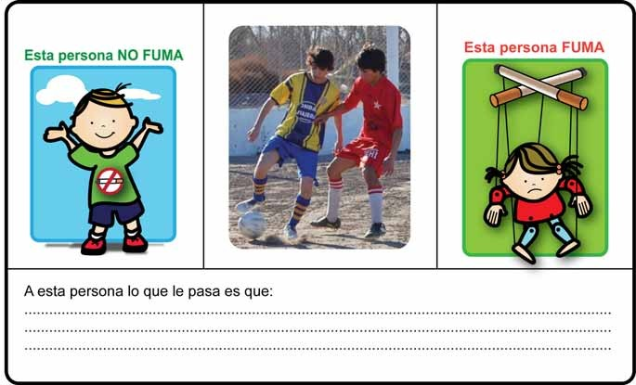

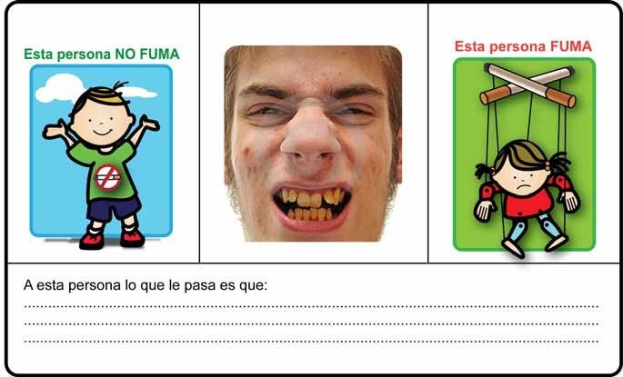

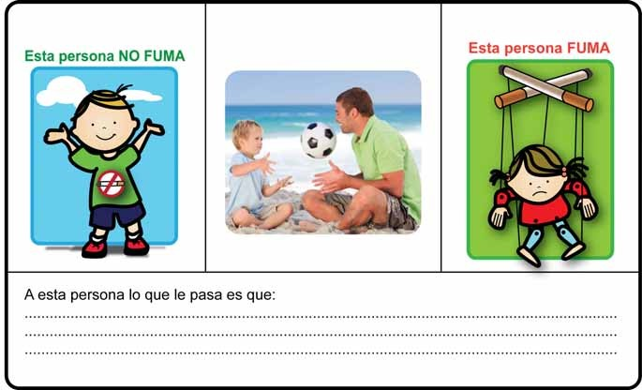

Los siguientes son efectos del tabaquismo a corto y largo plazo. Elige algunos de ellos y dibuja una persona que fuma y otra que no:

  - Efectos a corto plazo:
  - Mal olor.
  - Mal aliento.
  - Mancha los dientes.
  - Mancha los dedos.
  - Tos.
  - Disminución de la capacidad física.
  - Mayor gasto económico.
  - Quemaduras en ropa o en la piel.
  - Peligro de incendios y de accidentes de tránsito por distracciones.

Efectos a largo plazo:
  - Enfermedades de corazón (infarto de miocardio).
  - Enfermedades de las arterias (accidentes vasculares-cerebrales).
  - Enfermedades de los bronquios y pulmones (bronquitis, asma).
  - Cáncer (labio, laringe, pulmón, riñón, vejiga, páncreas, leucemia).
  - Enfermedades en las embarazadas y en los fetos.
  - Mayor gasto económico.

- Calcular cuánto gasta a la semana, al mes y al año una persona que fuma por día un paquete de cigarrillos de $8.

Solución:

- En una semana: $
- En un mes: $
- En un año: $

  - ¿Qué nos podríamos comprar con ese dinero?
……………………………………………………………………………….................................................………………
………………………………………………………………………………….................................................……………
……………………………………………………………………………….................................................………………
…………………………………………………………………………..................................................…………………
…………………………………………………………………………..................................................………………
…………………………………………………………………………..................................................…………………

Para leer y compartir:
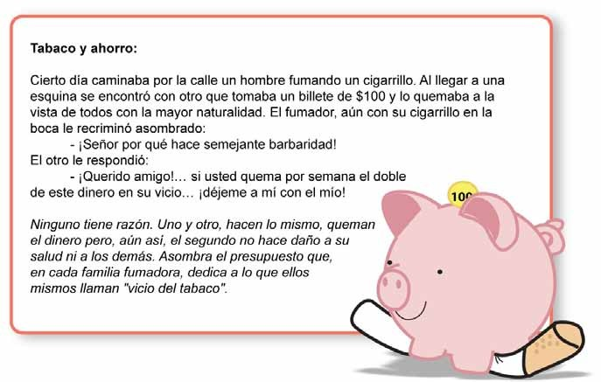

FICHA PARA EL ALUMNADO
COMPLETA…

o mantenerse sin fumar, viviendo en espacios de humo, es la mejor decisión indi- vidual que puedes mantener para mejorar tu salud. El tabaco es . Resulta muy difícil dejar de fumar aun queriéndolo.
A corto plazo, al poco tiempo de dejar de fumar:

    - Mejora la capacidad pulmonar y disminuye la frecuencia cardiaca en reposo haciéndose más fácil la práctica de cualquier y mejorando la . Se facilita incluso las actividades cotidianas como subir escaleras o jugar en el patio al balón. Disminuye la tos y fatiga.
    - Mejora la piel de la cara, desaparece el envejecimiento prematuro, disminuyendo la probabilidad de arrugas alrededor de la boca y de los ojos. Desaparece de los dedos, las uñas y los dientes la coloración amarillenta. Y disminuye el mal olor “mejorando el sabor de los ” y hace que el pelo, la ropa y tus cosas tenga un olor más agradable.
    - Mejora el sabor de las comidas, al recuperar el sentido del y el sentido del gusto.
    - Disminuye la probabilidad de cáncer, como el cáncer de pulmón, enfermedades cardiovasculares como el infarto de miocardio y otras enfermedades crónicas.
    - Mejorará tu salud y las de los que te rodean, gracias a los espacios libres de humo. No hay ninguna forma ingerir tabaco sana. El tabaco de liar, los cigarrillos electrónicos y las también puede provocar perjuicios a la salud e iniciarte en el consumo de tabaco.
    - Además, dejar de fumar supone un , te permitirá poder gastar tu dinero en otras cosas que deseas. Mejora tu y la opinión sobre ti mismo y te convierte en un modelo para los demás.

SOPA DE LETRAS

Busca cuatro de las sustancias tóxicas responsables de estos efectos: Nicotina, Monóxido de carbono, Alquitrán.

O | W | E | R | F | T | T | N | U | A | S | D | F | G | C | R | N | L | E | R
X | L | H | Y | U | K | J | H | I | U | L | P | Z | X | R | F | Y | I | U | P
H | G | F | Y | O | O | T | G | D | C | R | T | A | R | D | V | Y | B | K | T
I | R | B | A | A | A | T | D | E | U | O | Y | K | M | B | Z | Q | R | D | F
W | A | E | R | T | U | T | A | D | I | C | T | I | V | O | K | M | E | T | L
P | W | E | T | Y | O | K | S | E | I | P | L | I | F | B | N | C | S | A | E
Z | Y | W | E | U | I | S | D | A | W | E | R | P | N | U | I | O | P | K | X
A | H | F | E | E | E | T | D | W | G | Y | L | Ñ | I | A | U | J | H | I | I
M | O | N | O | X | I | D | O | D | E | C | A | R | B | O | N | O | P | I | B
I | T | Y | U | J | K | L | Ñ | D | V | B | N | L | R | Y | I | O | S | X | I
B | E | S | O | S | H | I | W | D | R | Y | U | I | Q | L | K | U | B | R | L
F | D | E | A | C | R | G | U | I | L | J | N | B | H | U | R | E | Y | O | I
D | E | J | A | R | D | E | F | U | M | A | R | T | F | X | I | Y | G | V | D
A | J | N | O | K | M | P | L | M | U | H | G | Q | S | X | E | T | D | V | A
E | F | V | R | G | B | T | H | N | Y | J | M | U | K | I | L | O | R | L | D
I | N | F | S | R | T | A | Y | T | D | E | P | O | R | T | E | D | F | A | S
W | F | R | T | Y | U | I | K | L | N | M | G | T | D | F | U | G | F | D | N
E | W | S | A | H | O | R | R | O | X | I | C | O | S | E | R | S | D | R | T
L | L | K | J | H | G | F | D | S | A | Q | W | E | R | T | Y | U | T | U | I
A | U | T | O | E | S | T | I | M | A | C | C | A | C | H | I | M | B | A | P

Información complementaria
Los mitos sobre el tabaco

MITO 1: “Yo puedo dejarlo cuando quiera….”

    - El tabaco es una droga adictiva comparable a la heroína.
    - Los síntomas de adicción pueden aparecer a los pocos días de comenzar a fumar.
    - Las personas fumadoras fuman cada vez más (20 cigarrillos de media). La mayoría pensaban que no iban a pasar nunca de pocos cigarrillos al día.
    - El consumo de tabaco acaba integrándose en los hábitos de vida, suponiendo otra dificultad para dejar de fumar.
    - Según la Encuesta Andaluza de Salud 2011(EAS, 2011), el 61,7% de las personas fumadoras desearían dejar de fumar. Sin embargo, muchas personas se mantienen en el consumo a pesar de querer dejarlo.

MITO 2: “Fumar mola”

    - El consumo de tabaco produce mal aliento, olor corporal y arrugas prematuras.
    - Cada vez hay más personas a las que le molesta el humo y el mal olor del tabaco
    - Hay una mayor sensibilidad sobre los efectos de esta droga sobre la salud tanto de los fumadores como de las personas que le rodean. Fumar no hace a una persona más atractiva.
    - Progresivamente las leyes han ido creando más espacios libres de humo: los centros sanitarios, las escuelas, los centros de trabajo, los cines, los museos, los supermercados o los transportes…
    - También hay más personas a las que no les gusta respirar humo de tabaco.

MITO 3: “La mayor parte de los adultos fuman”

Realidad
    - En nuestro país hay más adultos que no fuman que adultos que fuman. En la Comunidad Autónoma Andaluza en 2011, el 30,91% de los andaluces mayores de 16 años fumaba.
    - Además cada vez es más frecuente entre los adultos dejar de fumar. Según la EAS 2011, El 24,21% de los hombres y el 10,92% de los andaluces mayores de 16 años son ex fumadores.
    - En España ha disminuido considerablemente el número de adultos que fuman a diario. Según la Encuesta Nacional de Salud, en 1987 fumaba casi el 39% de la población adulta, en 2001, el 34% y en 2012 el 24%.

Mito 4: “El tabaco no es tan peligroso como dicen”

Realidad
    - El tabaquismo es la principal causa evitable de pérdida de salud y de muerte prematura en nuestra sociedad. En España se han estimado en 54.000 las muertes anuales por consumo de tabaco. De cada 1.000 muertes, 4 son por SIDA, 15 por accidentes de tráfico y 151 están relacionados con el consumo de tabaco.
    - Se asocia a cáncer en diferentes órganos, enfermedad cardiovascular, enfermedades respiratorias, etc... (véase “Los beneficios de una vida libre de humo y los riesgos del consumo de tabaco”)
    - Los fumadores pasivos presentan un riesgo elevado de contraer las mismas enfermedades que los fumadores activos. La expo- sición al aire contaminado por el humo de tabaco durante una hora, equivale a fumar tres cigarrillos.
    - También existe evidencia sobre el poder carcinógeno del humo de tercera mano. El humo que desprenden los cigarrillos se posa sobre las superficies y los restos de nicotina reaccionan con vapores de ácido nitroso de nuestro entorno, emitido por vehículos. Algunos electrodomésticos y otras fuentes. Esta reacción produce nitrosaminas con poder carcinógeno.

MITO 5: “Fumar es algo que no te va a traer consecuencias hasta que seas mayor”.

Realidad
    - El consumo de tabaco tiene consecuencias negativas en el organismo a corto plazo.
    - La nicotina produce un incremento del pulso cardíaco y de la tensión arterial.
    - El consumo habitual de tabaco incrementa el nivel de monóxido de carbono en sangre lo cual dificulta la oxigenación de los músculos. Esto se traduce en una disminución del rendimiento deportivo.
    - Facilita la aparición de arrugas en el contorno de los ojos y alrededor de los labios, provocando envejecimiento de la piel de la cara.
    - Hace que aparezcan manchas amarillas en los dientes y en dedos y uñas.
    - El consumo de tabaco altera el sentido del gusto y del olfato. Los alimentos no saben igual, ni pueden percibirse las fragancias suaves.

Cuestionario de toma de decisiones

1.- Cuando tienes un problema, ¿analizas con cautela sus causas?

- Siempre o casi siempre
- Algunas veces
- Nunca o casi nunca

- - Cuando tienes que tomar una decisión, ¿buscas varias soluciones y analizas sus pros y contras, antes
de decidir?

- Siempre o casi siempre
- Algunas veces
- Nunca o casi nunca

- - Si tienes que decidir sobre algún tema que no conoces suficientemente, ¿buscas información antes
de decidirte?

- Siempre o casi siempre me informo antes de decidir
- Sólo algunas veces me informo antes de decidir
- Nunca o casi nunca me informo antes de decidir

4.- Cuando tienes que tomar una decisión, ¿escuchas antes la opinión de otras personas mejor informadas?

- Siempre o casi siempre consulto las dudas con otras personas antes de decidirme sobre alguna cuestión.
- Sólo en algunas ocasiones consulto las dudas con otras personas antes de tomar una decisión.
- Nunca o casi nunca consulto las dudas a otras personas y prefiero decidir solo/a.

5.- Cuando estás con tu grupo, y hay que tomar una decisión, pero no todo el mundo está de acuerdo, ¿cómo inter- vienes tú?

- Siempre o casi siempre doy mi opinión y argumento a favor o en contra de algunas de las posturas
- Sólo algunas veces doy mi opinión y argumento a favor o en contra de algunas de las posturas
- Nunca o casi nunca doy mi opinión ni argumento a favor o en contra de algunas de las postura

6.- Cuando estás con tu grupo y hay que tomar una decisión, pero no todo el mundo está de acuerdo ¿cómo inter- vienes tú?

- Siempre o casi siempre trato de que prevalezca mi criterio en la decisión que adopte el grupo
- Sólo algunas veces trato de que prevalezca mi criterio en la decisión que adopte el grupo
- Nunca o casi nunca trato de que prevalezca mi criterio en la decisión que adopte el grupo

7.- Cuando tu grupo toma una decisión, con la que tú no estás de acuerdo ¿cómo actúas tú finalmente?

- Siempre o casi siempre actúo según mi propio criterio cuando no comparto la decisión que adopta el grupo
- Solo algunas veces actúo según mi propio criterio cuando no comparto la decisión del grupo
- Nunca o casi nunca actúo según mi criterio y, en general, hago lo que decide el grupo.

8.- Cuando tu grupo toma una decisión que tu no compartes, ¿te frena para actuar por tu cuenta el que puedas recibir críticas o sentirte aislado por ello?

- Nunca o casi nunca
- Solo algunas veces
- Siempre o casi siempre

SOLUCIONES AL CUESTIONARIO DE TOMA DE DECISIONES

Para corregir el cuestionario de toma de decisiones, siempre se puntúa con un 1 la primera opción, con un 2 la segunda opción y con un 3 la tercera opción.
Ambas sub-escalas van de 4 a 12 puntos.

Sub-escala de reflexividad

La sub-escala que mide reflexividad está formada por los ítems 1, 2, 3 y 4.
De 4 a 5 puntos corresponde a una decisión reflexiva de 6 a 8 puntos corresponde a una decisión insegura De 9 a 12 puntos corresponde a una decisión impulsiva

Sub-escala de autonomía

La sub-escala que mide autonomía está formada por los ítems 5, 6, 7 y 8
De 4 a 5 puntos corresponde a una decisión autónoma o independiente De 6 a 8 puntos corresponde a una decisión influenciable De 9 a 12 puntos corresponde a una decisión delegada o dependiente

